0626
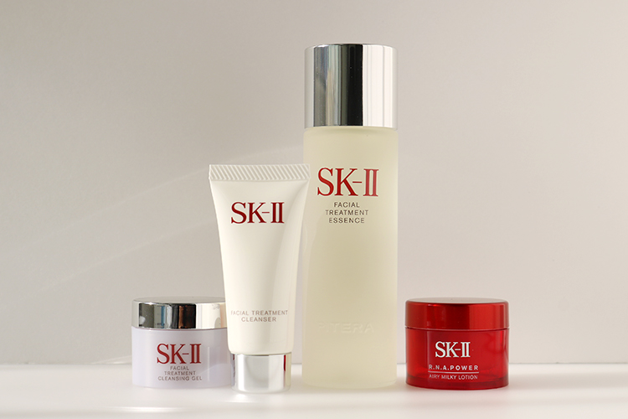

ビギナーも愛用者も欲しくなるSK-Ⅱのフルラインセットが限定発売！

2018.06.26
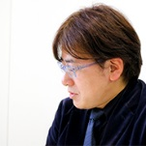
オンラインショッピング
バイヤー
池田

（リード）大丸・松坂屋オンラインショッピングでも根強い人気がある〈SK-Ⅱ〉の「フェイシャル トリートメント エッセンス」がフルラインで使えるセットになりました♪WEBで予約して店頭で受け取れる「クリック&コレクト」と、お家に届く「大丸松坂屋オンラインショッピング」で本日から予約受付がスタートします！今回は、そのセットの魅力をお伝えしますね。

クレンジングから美容乳液まで揃うフルラインセット！

〈SK-Ⅱ〉ピテラ フルライン セット 税込10,692円、内容：フェイシャル トリートメント エッセンス(75mL) ※現品、フェイシャル トリートメント クレンジング ジェル(15g)、フェイシャル トリートメント クレンザー(20g)、R.N.A.パワー エアリー ミルキー ローション(15g)※7.10発売

●クリック＆コレクト予約 受付中〜7.5、店頭受け取り日7.10〜
リンク
●大丸松坂屋オンラインショッピング先行予約 受付中〜7.9

リンク

〈SK-Ⅱ〉の「ピテラ フルライン セット」は、「フェイシャル トリートメント エッセンス」を中心にクレンジング、洗顔、化粧水、乳液の4ステップをフルラインで体感することができるセットです。

それぞれのアイテムがお試しにもぴったりなコンパクトサイズとなっているので、初めての方にはライン使いの良さを感じていただきたいですね。いつも愛用している人には、これからのシーズン、トラベル用としてもオススメですよ。

ライン使いで、さらなる“うるツヤ肌”を
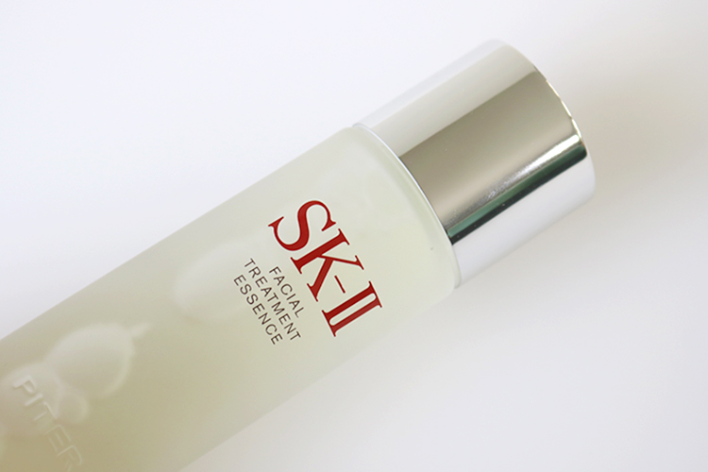

35年以上愛され、〈SK-Ⅱ〉といえばコレ！と言われる「フェイシャル トリートメント エッセンス」。一番の魅力はコットンで
パッティングした瞬間に沁み渡るようなうるおい感ですね。その評判は耳にしたことがある方も多いのではないでしょうか。
ライン使いすれば、クレンジングや洗顔などで肌にご褒美をあげる前の段階からケアできて、さらなる “うるツヤ肌”を目指せるはずですよ。

また、クリック&コレクトでご予約いただいて、店頭で受け取りの方に先着(※1)で美白(※2)「ジェノプティクス オーラ エッセンス〈医薬部外品〉」のサンプルをプレゼントします♪

限定のセットで、気になるコスメをライン使いしてその魅力をたっぷり体感してみてくださいね。

※1 なくなり次第終了
※2 メラニンの生成を抑え、シミ・そばかすを防ぐこと。

